Product Specification

Part NO./产品型号： GX_USB2MIPI30P_21X_V2.0

Product Code/产品编码： A00727

制定 | 审核 | 核准
Sandy.Hu | Peter.Pan | Thanch.Li

公司地址：深圳市光明区玉塘街道田阔路15号3楼
电话： 15989334751
邮箱：gaoxin202202@163.com

CONTENTS / 目录
Product Specification 1
1.General Description/概述 3
2.Features/特性 3
3.Interface Function/接口功能 4
4.Interface Descriptions/接口定义 5
4.1 CN4：MIPI Output (0.5mm 30pin FPC) 5
4.2 CN1：5V & USB Input (标准16Pin Type-C) 7
4.3 CN5：Key Board Interface (1.25mm 8pin) 8
5.Mechanical Specifications/结构尺寸 9
6.Operating & Storage Range/工作存储条件 10
7. Notes/注意事项 10
8.Revision History/修改记录 10

1.General Description/概述
GX_USB2MIPI30P_21X_V2.0 is a high performance USB-to-MIPI video converter. It integrates an USB2.0 receiver and a MIPI-DSI transmitter. Horizontal and vertical flips, 90/180/270 rotates are supported, It also integrates a IIC interface for Capacitive Touch Panel. MIPI-DSI supports 1080P@60Hz Max.
GX_USB2MIPI30P801_V2.0是一款高性能USB转MIPI视频转接板，集成一个USB2.0输入，MIPI-DSI输出。支持水平和垂直翻转，支持90/180/270旋转，支持IIC触摸，MIPI最高分辨率是1920x1080@60Hz。

2.Features/特性
Function/功能 | Description/描述
Signal Input/信号输入 | USB2.0 (Type-C)
Signal Output/信号输出 | MIPI DSI (4 lane)
Power Supply/电源 | 5V DC，单板工作时0.8W，受限于主机USB输出功率，所选屏的功耗不能太大
Backlight/背光 | 180mA Max/最大180mA(可根据屏背光更改)

3.Interface Function/接口功能
Connector No./位号 | Descriptions/描述
CN1 | 5V & USB Input / 5V 和 USB 输入
CN5 | Key Board Interface / 按键接口
CN4 | MIPI output / MIPI 输出

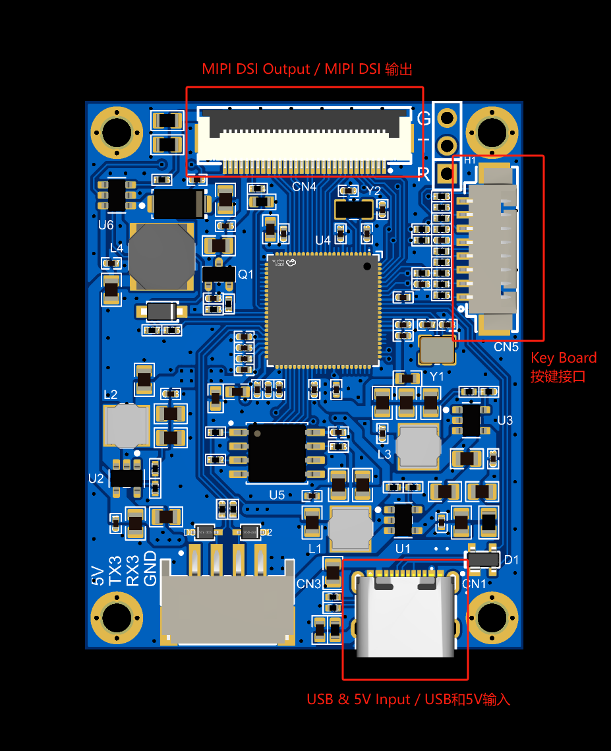

4.Interface Descriptions/接口定义

4.1 CN4：MIPI Output (0.5mm 30pin FPC)
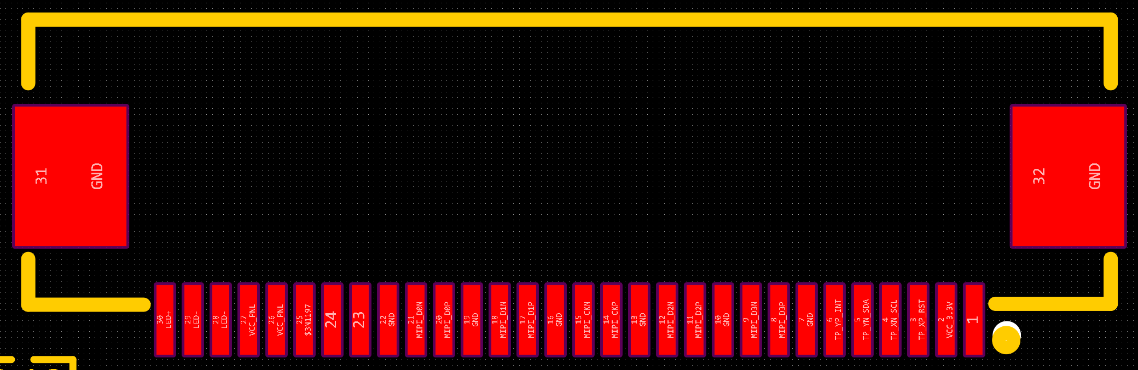
Pin NO./编号 | Symbol/定义 | Description/功能描述
1 | NC | NC
2 | TP_VDD | TP VDD 3.3V
3 | TP_RST | TP RST
4 | TP_SCL | TP SCL
5 | TP_SDA | TP SDA
6 | TP_INT | TP INT
7 | GND | Ground
8 | MIPI_D0P | MIPI Data Lane 0 Positive Output Pin
9 | MIPI_D0N | MIPI Data Lane 0 Negative Output Pin
10 | GND | Ground
11 | MIPI_D1P | MIPI Data Lane 1 Positive Output Pin
12 | MIPI_D1N | MIPI Data Lane 1 Negative Output Pin
13 | GND | Ground
14 | MIPI_CLKP | MIPI Clock Lane Positive Output Pin
15 | MIPI_CLKN | MIPI Clock Lane Negative Output Pin
16 | GND | Ground
17 | MIPI_D2P | MIPI Data Lane 2 Positive Output Pin
18 | MIPI_D2N | MIPI Data Lane 2 Negative Output Pin
19 | GND | Ground
20 | MIPI_D3P | MIPI Data Lane 3 Positive Output Pin
21 | MIPI_D3N | MIPI Data Lane 3 Negative Output Pin
22 | GND | Ground
23 | NC | NC
24 | NC | NC
25 | RESET | Panel Reset
26 | VCC | Panel Power Supply
27 | VCC | Panel Power Supply
28 | LEDK | Backlight Cathode
29 | LEDK | Backlight Cathode
30 | LEDA | Backlight Anode

4.2 CN1：5V & USB Input (标准16Pin Type-C)
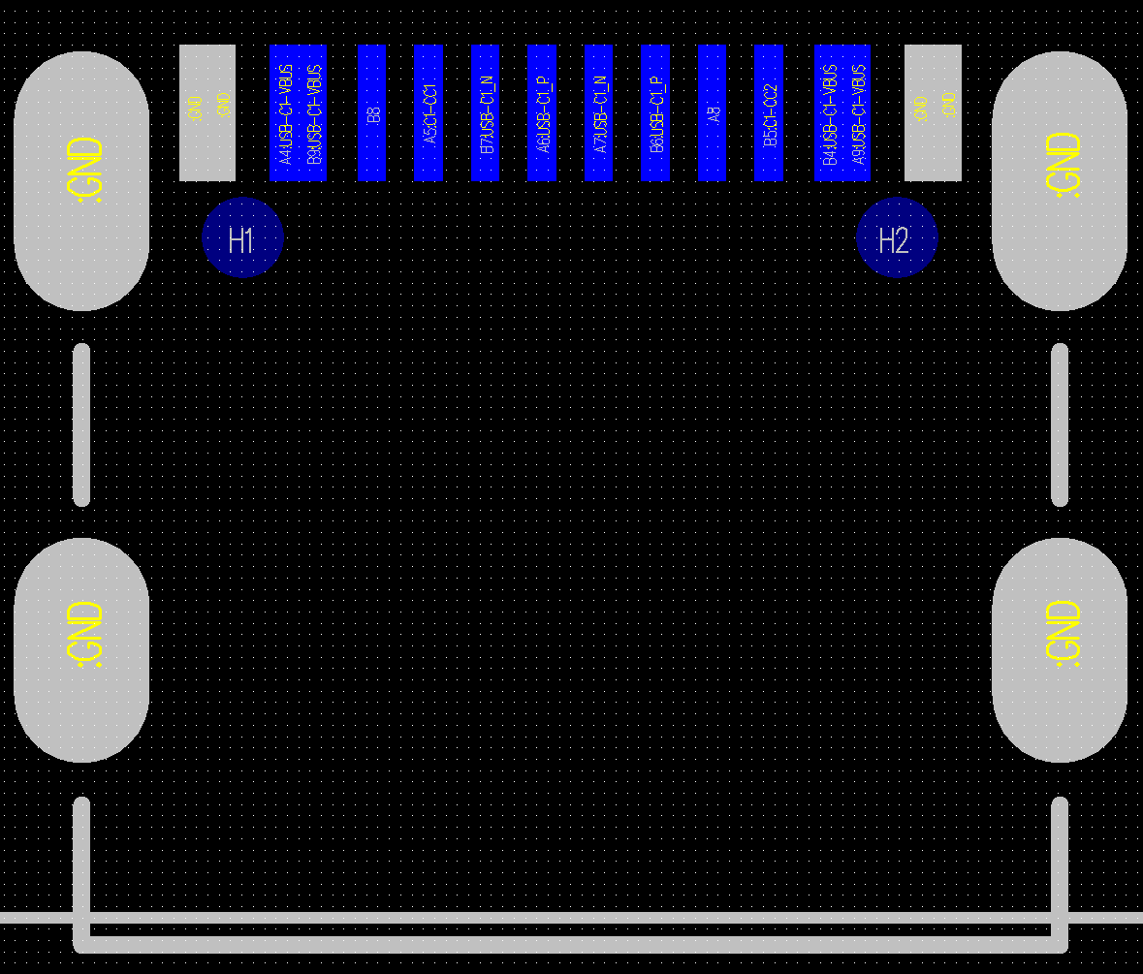
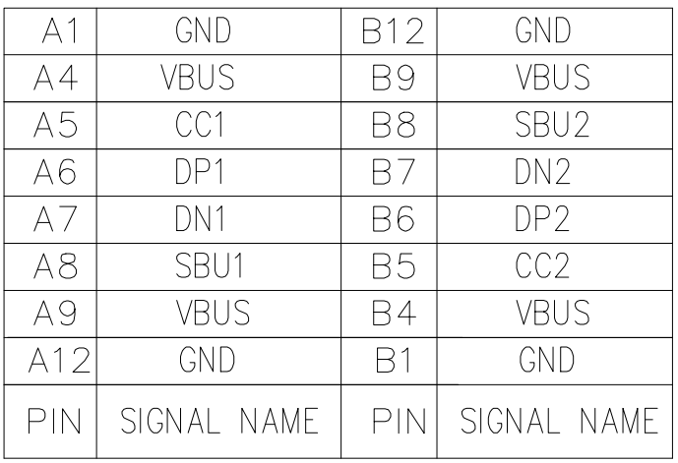

4.3 CN5：Key Board Interface (1.25mm 8pin)
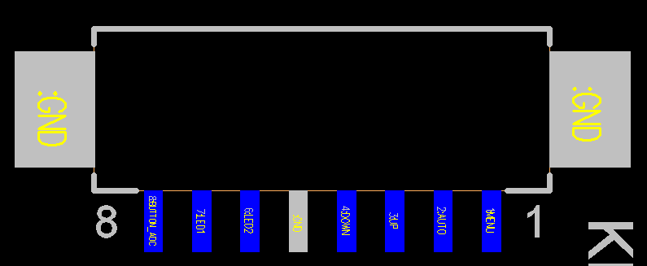
Pin NO./编号 | Symbol/定义 | Description/功能描述
1 | K4 | 菜单/确认
2 | K3 | 退出
3 | K2 | 左移/下移/减
4 | K1 | 右移/上移/加
5 | GND | 地
6 | LED2 | 绿灯指示灯
7 | LED1 | 红灯指示灯
8 | K0 | 开关机

5.Mechanical Specifications/结构尺寸
Controlling Dimension: Millimeter(mm)
Tolerance：±0.3mm
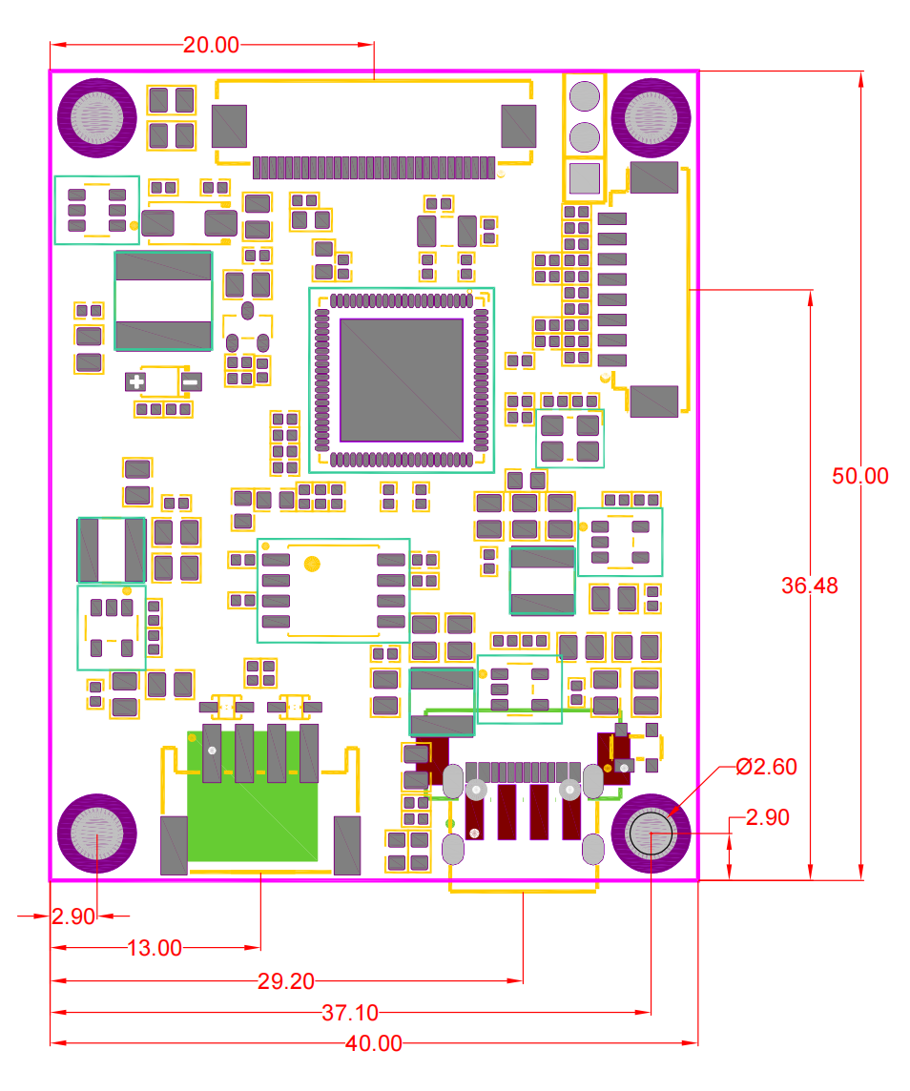

6.Operating & Storage Range/工作存储条件
- Relative humidity/湿度（非凝露）: ≤ 80%
- 存储条件：温度0℃~+40℃；相对湿度5-85%
- 工作条件：温度0℃~+40℃；相对湿度20-80%

7. Notes/注意事项
- 保持电路板远离强静电。
- 注意检测连接线的方向及屏电压是否正确后再通电，否则会损坏LCD模块。
- 在电路板工作时，避免金属掉落在电路板中。
- 请勿在电路板工作时推拉连接器。
- 请勿拆解模块。
- 如果主板表面很脏，请用软布（非湿布）清洁。

8.Revision History/修改记录
Revision No. | Date | Description
V1.0 | 2024-10-08 | 初版
V2.0 | 2025-01-03 | 修复IIC问题

